Estrategia regional de fortalecimiento de capacidades del CCRP Andes (2014-2016)

Los proyectos de la Comunidad de Práctica identificaron ámbitos estratégicos en los que consideran necesario fortalecer sus capacidades. Se solicitó a cada proyecto priorizar dos ámbitos de interés, luego se los agrupó y se conformó mesas de trabajo que profundizaron y acotaron estos ámbitos. Los participantes identificaron primeras estrategias para fortalecer capacidades de la CdP durante los próximos tres o cuatro años, incluyendo posibles personas recurso a contactar y mecanismos para implementar las estrategias. Finalmente, los participantes priorizaron los ámbitos que consideran más relevantes, a través de puntos (ranking).

A continuación se presenta los contenidos generados por los grupos de trabajo, indicando con asteriscos (*) el número de puntos otorgado por los participantes a la iniciativa propuesta.
Agroecología y Recursos Naturales

Año | Qué  Ámbito en el que se requiere fortalecer capacidades | Quién  A qué institución o persona recurso se podría vincular | Cómo  Qué mecanismo o modalidad podría utilizarse para operativizar el fortalecimiento de capacidades en este ámbito
2015 | Metodología de valoración económica de servicios ecológicos  - Costos transaccionales  - Servicios ambientales  - Costos ocultos  Puntos: ** (2) | - CIP / Roberto Quiróz  - Universidad de Missouri, Corinne Valdivia, Francisco Aguilar  (AT CONDESAN – CIAT) | - Taller (eventualmente por país)
2016 | Servicios ambientales en un contexto de cambio climático  - Métodos y herramientas para valorización de agro-ecosistemas  Puntos: ********************* (21) | - Pablo Titonel (Universidad de Wageningen)  (AT CONDESAN – CIAT) | - Foro electrónico previo al seminario: metodologías y conceptos  - Seminario Taller Internacional
2017 | Métodos e instrumentos de análisis para la investigación de sistemas agroecológicos / paisajes  - Análisis de resultados y avances. | - Asesoramiento de expertos locales o internacionales.  (AT CONDESAN – CIAT) | - Taller (eventualmente por país) sobre los dos temas profundizados anteriormente.  - Publicación (es)
Integrantes del grupo de trabajo que profundizó este ámbito de fortalecimiento de capacidades: Pedro O., Jère G., y Luzmila R.

Comentarios:
- Se recomienda revisar la metodología “True Cost Accounting” para el tema de “costos ocultos”.

Análisis de Datos Cualitativos y Cuantitativos

Año | Qué | Quién | Cómo
2015 | - Metodologías de investigación social.  Puntos: ** (2)  - Métodos y herramientas para intercambio en suelos.  Puntos: ********* (9)  - Análisis e interpretación de datos.  Puntos: ***** (5) | - Equipo Universidad Reading y expertos internacionales.  - Expertos internacionales.  - Equipo Universidad de Reading. | - Taller regional de capacitación.  - Talleres locales según proyectos, para intercambio de conocimientos.  - Taller regional de capacitación.
2016 | - Métodos y herramientas para intercambio en suelos (saberes locales con conocimientos científicos)  - Análisis e interpretación de datos  Puntos: **** (4) | - Facilitadores nacionales de las propias instituciones.  Equipo Universidad Reading / expertos internacionales | - Talleres nacionales de intercambio de experiencias con productores.  - Taller de evaluación de los análisis realizados y reforzamiento de conocimientos
2017 | - Metodologías de investigación social  Puntos: * (1) | Equipo Universidad Reading / expertos internacionales | Taller regionales de intercambio de experiencias
Integrantes del grupo: Dionicio M., Carmen G., María S., Andrea A., Raúl C., Juvenal R., Doris Ch., Steve F., Edwin Y., Luis Carlos A., Alejandro B.

Comentarios:
- Revisar la Guía sobre Métodos de Investigación Social que se CCRP elaboró, sobre todo los proyectos nuevos que no estuvieron en el proceso previo de fortalecimiento de capacidades.
- Es necesario que cada proyecto defina con mayor precisión cuál es su demanda de capacitación en torno a estos métodos, se requiere un proceso de diagnóstico. Se requiere avanzar de conocimientos de base, a profundización con especialistas locales.
- Se podría conformar un grupo virtual para intercambiar sobre aplicaciones de métodos (Diana C. tiene a disposición algunos artículos sobre aplicación de métodos de investigación que podría compartir). Es necesario poner más énfasis en revisar la literatura existente.
- Para la CdP, las metodologías de investigación deben ser prioritarias dada la naturaleza de los proyectos que la Fundación apoya.

Incidencia Política (IP)

Año | Qué | Quién | Cómo
2015 | - Revisión inicial de lo existente en torno a IP en contextos de investigación y desarrollo.  - Identificar casos interesantes de incidencia política (dentro y fuera de la CdP) y extraer las lecciones aprendidas.  Puntos: ****************** (18) | Consultor | Taller Regional
2016 | - Profundización de experiencias exitosas o en marcha por proyecto/ país.  - Definir la estrategia de IP por proyecto. | Consultor | - Un taller de proyectos por país.  - Acompañamiento a cada proyecto.
2017 | Sistematizar las iniciativas / avances en incidencia política. | Consultor y equipos de proyecto. | - Generar / construir las historias de IP.  - Trabajo interno / proyecto.  - Un taller de socialización por país.
Integrantes del grupo: María O., Jorge A., Ross B., Diana C., Patricia G., Eduardo P., Nelson M., Israel N.

Metodologías de Investigación

Año | Qué | Quién | Cómo
2014 | - Evaluar necesidades y perspectivas por proyecto. | Sistematizador | Por proyecto / país.
2015 | Nivelación/ Normalización de base. | Pablo Cabrera y Carlos Barahona. | Por proyecto / país.
2016 | Fortalecimiento de capacidades en:  - Análisis espacial.  - Geo-estadística.  Puntos: ***************** (17) | - Pablo C. y Carlos B.  - Instituciones locales e internacionales. | Por demanda país.
2017 | - Análisis espacial.  - Geo-estadística. | - Pablo C. y Carlos B.  - Instituciones locales e internacionales. | Por demanda país.

Integrantes del grupo: Magali G., María Q., Pablo C., Jorge R., Ana Karina S., Rafael.

Comentarios:
- El ámbito de sistematización es interesante para avanzar hacia cómo comunicar mejor los avances de los proyectos a una audiencia más amplia (no únicamente científicos), considerando que la calidad de los informes finales de los proyectos, por ejemplo, aún es muy variable.
- Está disponible un curso de Daniel Selener para fortalecimiento de capacidades en sistematización, con aplicación práctica. Daniel también ha escrito documentos sobre el tema.
- La experiencia anterior ha mostrado que es más útil organizar talleres por país y por proyecto para responder mejor a la demanda y necesidades de cada proyecto. De allí la sugerencia del grupo de organizar de ese modo la asistencia técnica.

Mercados

Temas de interés para el grupo:
- Apoyo para la formación de empresas comunitarias.

Año | Qué | Quién | Cómo
2014 | - Intercambio de experiencias  a. Uso y transformación de tarwi | - PROINPA/INIAP: productores, chefs, técnicos, industria | - Visita presencial en Ecuador
2015 | - Intercambio de experiencias  b. Experiencia de Canastas de Ekorural  c. “Avances en Modelos Provinciales”  d. Modelos y enfoques de mercado para pequeños productores  e. Apoyo para la formación de empresas comunitarias (considerando relaciones urbano-marginales, bancos comunitarios, empresas de semillas, centros de acopio).  - Manejo y análisis de precios y costos de producción.  Puntos: ********* (9)  Intercambio sobre SIMA de la Fundación Valles para posible réplica a nivel institucional o vinculación con otras plataformas:  - Recolección de datos  -Control calidad (datos)  -Procesamiento (datos)  -Difusión (datos)  - Marketing social y comunicación estratégica. Puntos: ****** (6)  Realización de diagnóstico y formulación de plan. | PMA / Ekorural  PMA / Ekorural  Fundación Valles / Ekorural /Ruralter  RIMISP.  Fundación Valles  - Consultor | - Visita  - Taller de intercambio  - Encuentros  - Taller presencial en Cochabamba (oficina y campo)  - Conversación virtual previa para definir agenda y logística de viaje.  - Consultoría para desarrollar capacidades en el tema (proyectos que estén interesados)
2016 | - Marketing social y comunicación estratégica. Implementación del Plan por Región.
2017 | - Marketing social y comunicación estratégica.  Seguimiento al Plan por región.

Integrantes del grupo: Juan A., Cecilia P., Marc C.

A continuación se presentan las tres iniciativas que recibieron un mayor puntaje en el ejercicio de ranking:

AÑO | Tema | Iniciativa de fortalecimiento de capacidades | Ranking
2015 | Incidencia Política | - Revisión inicial de lo que existe alrededor de IP en contextos de Incidencia Política.  - Identificar casos interesantes de incidencia política (dentro y fuera CdP) y extraer las lecciones aprendidas. | 18 puntos
2016 | Agroecología y Recursos Naturales | Servicios ambientales en un contexto de cambio climático. Métodos y herramientas para valorización de agro-ecosistemas | 21 puntos
2016 | Metodologías de Investigación | - Análisis espacial.  - Geo-estadística. | 17 puntos

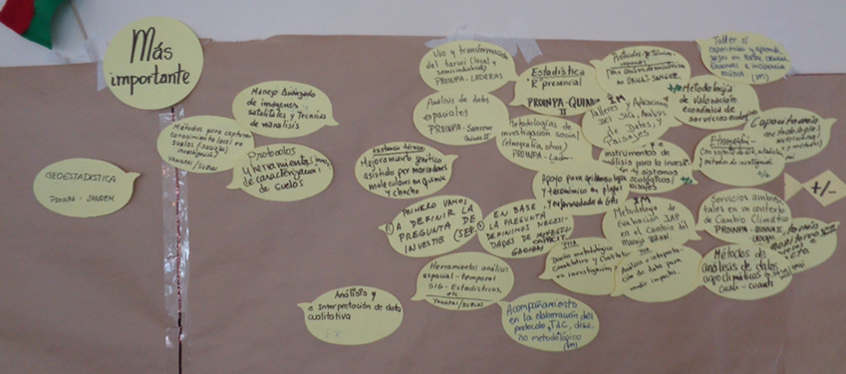

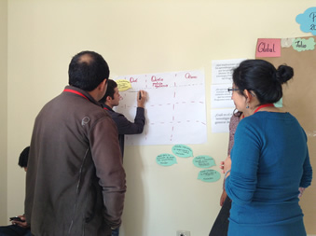 | 